**Presentación para el líder**

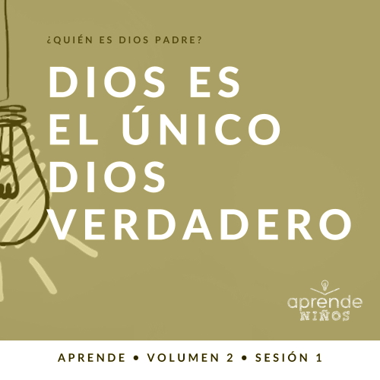

**Resumen del volumen**

**¿Quién es Dios Padre?**

*Dios Padre se revela a lo largo de su Palabra. A través de su interacción con hombres y mujeres como nosotros, tenemos una clara idea de quién es Dios. Desde que los seres humanos pecaron por primera vez, en* [*Génesis 3*](https://ref.ly/logosref/Bible.Ge3)*, cada generación ha tenido que relacionarse por sí misma con nuestro Dios invisible. En el curso de estas sesiones sobre Dios, tendrás oportunidad de enseñar a los niños esta relación transformadora de vida.*

**Resumen de la sesión**

**Dios es el único Dios verdadero**

*La historia bíblica de esta sesión es solo un ejemplo de cómo Dios nos ha demostrado que Él es el único Dios verdadero. Como cristianos, creemos y servimos al Dios que se revela en tres personas: Dios Padre, Jesús, el Espíritu Santo. El mundo ofrece muchas alternativas falsas, pero nosotros debemos confiar solo en el único Dios verdadero.*

**Lección bíblica**

Dios libra del fuego

[Daniel 3:1–30](https://ref.ly/logosref/Bible.Da3.1-30)

**Verdad de fe**

Mi Dios es el único Dios verdadero.

**Versículo de fe**

[Isaías 55:8](https://ref.ly/logosref/Bible.Is55.8) (NTV)

«Mis pensamientos no se parecen en nada a sus pensamientos —dice el Señor —. Y mis caminos están muy por encima de lo que pudieran imaginarse».

**Preparación para la sesión**

**Tiempo de preparación para el líder: 20–25 minutos**

|  |
| --- |
| ***Necesitarás***  ***Grupo grande***   * *Biblia* * *Cantos de adoración (Se sugiere buscar en Internet canciones alegres y dinámicas relacionadas con la Biblia y el tema de la sesión.)* * *Aquellos grupos que no usen celulares o tabletas también necesitarán:*   *• Proyector o televisor*  *• Computadora o laptop*  *•* ***Diapositiva Verdad de fe***  *•* ***Diapositiva*** *o* ***Video Versículo de fe***  *•* ***Video – Lección bíblica***  *•* ***Diapositivas Punto de enseñanza 1 a 3***  *• Celular*  *• Videojuego o aplicación de juegos del celular*  *• Dinero*  ***Grupo pequeño****:*   * *Biblias, una para cada niño (en lo posible, todas de la misma versión)* * ***Repaso del Versículo de fe Grupo******pequeño****, un juego para cada niño, pareja o equipo* * *Tijeras* * ***Hoja de actividad Grupo pequeño****, una por niño* * *Lápices o bolígrafos, uno por niño*   *Para acceder al contenido y los videos de la session desde una computadora, visita:* [*ProyectoCompromisoBiblico.com/Descargas*](https://proyectocompromisobiblico.com/Descargas) |
| ***Preparación***  ***Grupo grande***   * *Descargar los videos y las diapositivas que correspondan.* * *Elegir cantos de adoración y tenerlos listos para su reproducción.* * *Leer la Escritura correspondiente a la Lección Bíblica y prepararse para enseñarla.*   ***Grupo pequeño****:*   * *Imprimir y recortar las piezas para el* ***Repaso del Versículo de fe Grupo pequeño****, un juego para cada niño, pareja o equipo.* * *Imprimir copias de la* ***Hoja de actividad Grupo pequeño****, una por niño.*   ***¿Es la primera vez que enseñas* Aprende *para Niños? Lee la*** [***Guía para el facilitador***](https://0b769b0ed3569ef9d18b-f88d8272f61086866d50d048b43ef630.ssl.cf2.rackcdn.com/sites/biblengagementproject/Guia_para_el_facilitador_de_Escucha.pdf)***.*** |

**Grupo grande**

**30 minutos**

*Verifica qué materiales se necesitan al comienzo de la sesión.*

**Introducción**

¡Hola a todos! Qué bueno que hayan venido. En las próximas sesiones, responderemos una pregunta muy importante para nuestra fe cristiana: ¿Quién es Dios Padre? Saber quién es Dios nos ayuda a entender cómo opera. También nos ayuda a conocerlo mejor. ¿Qué palabras vienen a su mente cuando piensan en Dios Padre? *(Escucha las respuestas).* Son muy buenas respuestas.

**Verdad de fe**

La Verdad de fe para hoy es una de las muchas maneras de explicar quién es Dios. **Mi Dios es el único Dios verdadero.**

• *Mostrar la* ***Diapositiva Verdad de fe****.*

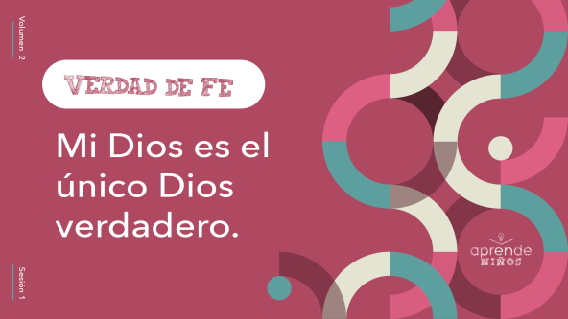

¿La repiten conmigo? **Mi Dios es el único Dios verdadero.** Creo que pueden decir la Verdad de fe mejor que eso. Todos de pie. Señalen hacia arriba con el índice. Luego griten nuestra Verdad de fe. **Mi Dios es el único Dios verdadero.** *(Respuesta del grupo)* ¡Excelente! Pueden sentarse.

**Juego**

**El último que quede de pie**

El Dios en quien creemos y a quien servimos es el único Dios verdadero. Algunas personas creen que hay otros dioses, muchos dioses, o ningún dios. Quiero asegurarme de que ustedes sepan la verdad. Nuestro Dios permanece para siempre, pero esas cosas que la gente llama dioses un día desaparecerán. Este juego se llama «El último que quede en pie».

Se juega así. Voy a leer cosas que describen a la gente. Si la afirmación que leo te describe, te sentarás. Veremos quién es el último que queda en pie al final del juego.

• *Pide que se pongan todos de pie.*

• *Lee las siguientes afirmaciones. Haz una pausa después de cada una para que los niños se sienten.*

• *Tal vez necesites reformular las afirmaciones o adaptarlas al grupo.*

• *Jueguen hasta que solo quede un niño de pie.*

• Siéntate si llevas puesto algo rojo.

• Siéntate si hoy comiste cereal de desayuno.

• Siéntate si tienes por lo menos un hermano y una hermana.

• Siéntate si tienes un gato de mascota.

• Siéntate si llevas puestas zapatos deportivos.

• Siéntate si te gusta la mantequilla de maní.

• Siéntate si tienes ojos azules.

• Siéntate si tienes el pelo corto.

• Siéntate si te gusta leer.

• Siéntate si practicas deportes en equipo.

¡Estuvo muy divertido! Aprendí mucho sobre ustedes.

**Adoración**

El enfoque de nuestra historia bíblica hoy es la importancia de mantenernos firmes por nuestro Dios. Ahora pónganse de pie y adoremos al Señor cantando.

• *Dirige a los niños en el canto de una o dos canciones. Lee la sugerencia al principio de la sesión.*

**Lección bíblica**

Espero que disfrutaran este momento de adoración. Preparémonos para escuchar lo que Dios quiere enseñarnos hoy. Aprenderemos quién es Dios Padre y cómo ese conocimiento influye en la manera en que debemos vivir como sus seguidores. Oremos para pedir a Dios que nos ayude hoy a escuchar su palabra.

**Oración**

|  |
| --- |
| Querido Dios, gracias por ser nuestro Padre celestial. Ayúdanos a aprender hoy más sobre Ti, y así conocerte mejor. Amén. |

**Video introductorio**

Antes de la historia bíblica, veamos este video.

• *Mostrar el* ***Video Lección bíblica****.*

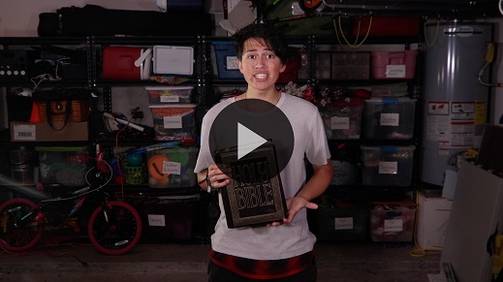

**Historia bíblica**

**Dios libra del fuego**

¡Qué video tan divertido para comenzar la lección bíblica de hoy! En esta historia bíblica, veremos una de las muchas veces en las que Dios protegió a sus seguidores y los libró de las manos de sus enemigos.

Tomen su Biblia o busquen el pasaje en la Biblia de su celular. Busquen [Daniel 3:1–30](https://ref.ly/logosref/Bible.Da3.1-30).

• *Lee el pasaje bíblico en voz alta.*

• *Para no prolongar el tiempo en el Grupo grande, recomendamos que no sean los niños los que lean.*

• *Opcional: Recuerda a los niños que marquen este pasaje con su marcador de página, para volver a leerlo en sus casas*

**Enseñanza**

|  |
| --- |
| ***Necesitarás***   * *Celular* * *Videojuego o app de juegos del cellular* * *Dinero*   *No requiere preparación.* |

¡Qué historia bíblica tan asombrosa! Aunque ya la hayan escuchado, no dejen por eso de darse cuenta de lo extraordinaria que fue de verdad. Dios protegió a tres de sus fieles seguidores, Sadrac, Mesac, y Abednego, y eso nos recuerda que Él es el único Dios verdadero. No solo los mantuvo vivos, sino que impidió que se quemaran mientras estaban dentro del horno. Ni siquiera la ropa que tenían puesta se quemó.

Dios los libró del fuego porque ellos decidieron confiar en Él. Sabían que Él es el único Dios verdadero. Actuaron basados en ese conocimiento, y defendieron lo que creían cuando nadie más lo hizo. Esto es importante para nosotros por las siguientes razones:

**1. Seguimos a un Dios en tres personas.**

• *Mostrar la* ***Diapositiva Punto de enseñanza 1****.*

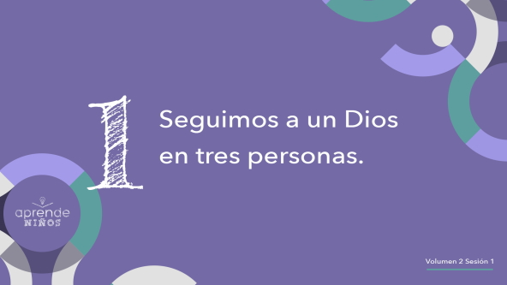

• *Cada vez que digas «un Dios en tres personas» en esta parte, levanta los dedos para representar los números. Anima a los niños a hacer lo mismo.*

Este es un concepto difícil de comprender. ¿Sabían que no hay nadie igual al Señor en esta tierra? Y nunca lo hubo tampoco. Les podría decir que Dios se parece a esto o aquello, pero no hay nada que se parezca a Él. No podemos compararlo a nada, y eso hace que sea difícil entender completamente quién es Dios.

Es importante saber que hay un solo Dios. Sin embargo, Él es un Dios en tres personas. Él es el Padre, Jesús y el Espíritu Santo. Un Dios en tres personas. ¿Lo decimos juntos mientras mostramos los números con los dedos? *(Respuesta del grupo)*

• *Los niños repiten contigo «Un Dios en tres personas» y muestran los números con sus dedos.*

Es lo que llamamos la *Trinidad.* Digan: «Trinidad». *(Respuesta del grupo) Trinidad* es la palabra que usamos para explicar cómo Dios es un Dios en tres personas. El Padre, Jesús y el Espíritu Santo son todo-poderosos, eternos y no cambian, pero cada uno cumple su propia función. Ninguno es más maravilloso o importante que otro. Recuerden: hay un único Dios verdadero en tres personas. Repítanlo conmigo una última vez: Un Dios en tres personas. *(Respuesta del grupo)*

• *Los niños repiten contigo «Un Dios en tres personas» y hacen los gestos de los números.*

**2. Rechazamos las alternativas falsas del mundo.**

• *Mostrar la* ***Diapositiva Punto de enseñanza 2****.*

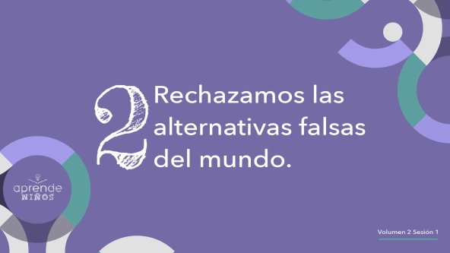

En la Biblia, la gente tenía otros dioses e ídolos que competían para recibir atención y adoración. En la historia bíblica de hoy, el rey Nabucodonosor hasta creó su propio ídolo. Hizo una estatua de oro y obligó a todos a inclinarse ante ella y a rendirle culto. Quizá no tengamos que inclinarnos ante ninguna estatua de oro gigante, pero el mundo nos ofrece muchos «ídolos» o falsas alternativas que nos distraen de adorar y pasar tiempo con el único Dios verdadero.

¿Qué cosas pueden distraernos de Dios? *(Escucha las respuestas).* Qué buenas respuestas. Los ídolos no son solo cosas de los tiempos bíblicos. Cualquier cosa se puede convertir en un ídolo si la adoramos en vez de adorar a Dios.

• *Muestra un celular.*

Los celulares y otros aparatitos pueden convertirse en ídolos si pasamos tanto tiempo con ellos que se vuelven más importantes que Dios. Podemos pasar horas y horas al día mirando videos, leyendo las redes sociales y deseando ser como nuestra *persona de influencia* favorita.

• *Muestra un videojuego o la aplicación de un juego.*

Los videojuegos se pueden convertir en ídolos si les damos más importancia que a Dios.

• *Muestra el dinero.*

El dinero se convierte en un ídolo cuando dejamos que controle nuestros pensamientos y acciones. Eso puede pasar si las cosas que deseamos comprar se vuelven más importantes que Dios. También puede pasar si el dinero nos resulta tan importante que no lo compartimos con quienes pasan necesidad, como enseña la Palabra de Dios. Debemos tener cuidado de no dejar que el dinero se vuelva un ídolo que reemplace a Dios. El único Dios verdadero debe ocupar el primer lugar en nuestra vida.

**3. Ponemos nuestra confianza en el único Dios verdadero.**

• *Mostrar la* ***Diapositiva Punto de enseñanza 3.***

Veamos a Sadrac, Mesac, y Abed-nego como ejemplos que vale la pena seguir. Sabían que servían al único Dios verdadero. La estatua de oro que mandó construir el rey Nabucodonosor no era rival para Dios. Los tres hombres rechazaron la estatua y la idea de adorar a alguien o a algo fuera del Señor. Cuando decidieron permanecer de pie mientras los demás se inclinaban ante la estatua asumieron un riesgo.

Confiaron que Dios los podía salvar. Lo más impresionante fue que decidieron no cambiar su decisión de seguir a Dios, aunque Él no los salvara. Dijeron al rey que jamás adorarían su estatua. Sus palabras revelaron firmeza y disposición de sacrificar su vida. Nosotros tal vez nunca tengamos que enfrentar a un rey malvado ni vernos obligados a elegir entre la vida y seguir a Dios, pero nos veremos ante la necesidad de decidir poner nuestra confianza en Dios o no.

• *Para terminar, cuenta una anécdota personal sobre una vez que tuviste que poner tu confianza en Dios.*

• *Si quieres, pregunta también si alguno de ellos quiere contar sobre una vez que tuvo que poner su confianza en Dios.*

**Oración y respuesta personal**

*Mientras oran, se podría poner una música suave de alabanza de fondo.*

¿Estás dispuesto a mantenerte firme y confiar en el único Dios verdadero como lo hicieron Sadrac, Mesac, y Abed-nego? Si crees que el Señor es el único Dios verdadero y quieres poner toda tu confianza en Él, toma una posición firme ahora mismo. Ponte de pie en tu lugar, levanta las manos y entrega tu vida a Dios. Sé valiente y defiende lo que crees.

**Oración**

• *Opcional: Los niños pueden repetir las frases de la oración a medida que las dices.*

|  |
| --- |
| Querido Dios, levantamos las manos como signo de entrega a ti. Sabemos que tú eres el único Dios verdadero y ponemos nuestra vida en tus manos. Ayúdanos a defender lo que está bien, aun cuando seamos los únicos. Ayúdanos a confiar en ti, aunque sea difícil. Ayúdanos a saber, como sabían Sadrac, Mesac, y Abed-nego, que tú estás con nosotros todo el tiempo. Te amamos. Amén. |

**Versículo de fe**

Me alegra que aprendamos más sobre el Señor. Dios es maravilloso y podemos pasarnos la vida entera aprendiendo más sobre Él. Nuestro Versículo de fe nos recuerda lo extraordinario que es Dios. Vamos a aprenderlo.

• *Mostrar el* ***Video Versículo de fe****.*

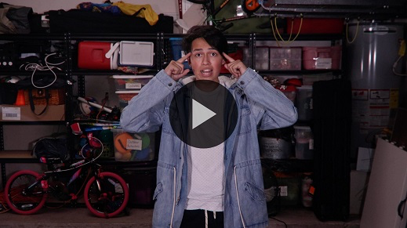

[Isaías 55:8](https://ref.ly/logosref/Bible.Is55.8) (NTV)

«Mis pensamientos no se parecen en nada a sus pensamientos —dice el Señor —. Y mis caminos están muy por encima de lo que pudieran imaginarse».

Este versículo nos recuerda que nuestro Dios es mucho más sabio que nosotros. Sus planes son tan grandes que no los podemos imaginar. Cuando las cosas no salen como planeamos, sabemos que eso nunca es una sorpresa para Dios. Nuestro Dios es el único Dios verdadero. Confiemos en Él y en sus planes, y no en los nuestros.

**Verdad de fe**

Antes de pasar a los grupos pequeños, revisemos una vez más la Verdad de fe.

• *Mostrar la* ***Diapositiva Verdad de fe****.*



Repítanla conmigo. **Mi Dios es el único Dios verdadero.** Espero que siempre recuerden esta verdad. Gracias por acompañarme hoy. Ahora vamos a pasar a los grupos pequeños.

• *Invita a los niños a pasar a los grupos pequeños o despídete de ellos si la sesión termina aquí.*

**Grupo pequeño**

**30 minutos**

*Esta parte se puede hacer con todo el grupo o en grupos pequeños. Durante las actividades en grupos pequeños, la meta es que los niños se conecten con la Palabra de Dios y ayudarlos a que se conozcan mejor. El líder del grupo pequeño se encargará de dirigir todas las actividades.*

**Conexión del grupo**

**Una cosa sola**

Nos conoceremos mejor una cosa a la vez. Para cada ronda de este juego, daré diferentes instrucciones. Luego, cada uno dirá algo de sí mismo. Solo pueden decir una cosa en cada ronda, ni más, ni menos. ¿Están listos? *(Respuesta del grupo)*

• Di un pasatiempo o algo que te interese particularmente.

• Di una cosa que te gusta de tu familia.

• Di una cosa que te gusta comer.

• Di una palabra que te describa.

• Di algo que la mayoría de la gente sabe sobre ti.

• Di una palabra que describa cómo te sientes en este momento.

Gracias por jugar. Aprendí más sobre ustedes. Ahora, me gustaría que dijéramos más sobre Dios. Vamos a hablar sobre Él y su Palabra.

• Di una cosa que amas de Dios.

• Di una cosa que te sorprende sobre Dios.

• Di un versículo de la Biblia que amas.

¡Genial! Ahora sé mucho más sobre Dios también. Gracias por jugar.

**Aprendamos**

|  |
| --- |
| ***Necesitarás***   * *Biblias, una para cada niño (en lo posible, todas de la misma versión)*   *No requiere preparación.* |

**Lectura bíblica:** [**Isaías 45:18**](https://ref.ly/logosref/Bible.Is45.18)**;** [**Éxodo 20:3**](https://ref.ly/logosref/Bible.Ex20.3)**;** [**Oseas 13:4**](https://ref.ly/logosref/Bible.Ho13.4)**;** [**Joel 2:27**](https://ref.ly/logosref/Bible.Joe2.27)

Vamos a profundizar en la Palabra de Dios para ver qué más nos dice. Mientras buscan y nos preparamos para leer estos versículos, piensen:

¿Qué significa eso hoy para nuestra vida?

• *Entrega a cada niño una Biblia para que busquen uno o más pasajes de la Escritura, según el tiempo que dispongas. Cuando todos hayan encontrado los pasajes de la Escritura, pide a uno de los niños que los lean. Luego respondan las preguntas.*

• *Puedes armar parejas, para que los niños mayores ayuden a otros a buscar los pasajes, o ayudarlos tú a buscar los pasajes correspondientes de la historia bíblica:* [*Daniel 3:1–30*](https://ref.ly/logosref/Bible.Da3.1-30)**.** *Con la práctica, los niños encontrarán los pasajes cada vez con más facilidad.*

• *Opcional: A modo de juego, hazlos competir para ver quién encuentra primero el pasaje de la Escritura.*

**Consejo para conocer la Biblia**

Una manera de aprender más sobre Dios es leyendo la Biblia y pasando tiempo con Dios todos los días. Esa es la primera decisión que debes tomar. Si nos proponemos poner primero a Dios en nuestro día, nos será más fácil ponerlo primero en nuestra vida.

**Desafío**

Escoge un versículo para memorizar esta semana. Puede ser nuestro Versículo de fe, [Isaías 55:8](https://ref.ly/logosref/Bible.Is55.8), o uno de los versículos que acabamos de leer. Anótalo en una tarjeta o pide a uno de tus padres que te ayude a escribirlo en el espejo del baño con un marcador (no permanente); así lo verás todas las mañanas.

**Verdad de fe**

La lectura de estos versículos me recuerda nuestra Verdad de fe. **Mi Dios es el único Dios verdadero.** Repítanla conmigo: **Mi Dios es el único Dios verdadero.**

**Reflexión en grupo**

*Puedes usar todas o solo algunas de las preguntas como iniciadoras de la conversación. Las preguntas marcadas con un asterisco (*) están pensadas para estimular la conversación. Adáptalas a los intereses y la madurez del grupo. En general, los niños mayores serán más capaces que los menores de profundizar en los temas.*

**Preguntas**

• *Si las actividades en los grupos pequeños no se hacen inmediatamente después del tiempo con el grupo grande, tal vez sería bueno leer nuevamente los pasajes de la historia bíblica antes de estas preguntas.*

¿Qué hizo el rey Nabucodonosor?

¿Qué ordenó el rey que hicieran todos?

¿Quiénes desobedecieron y no se inclinaron ante la estatua del rey?

¿Qué pasó después de que metieron a Sadrac, Mesac y Abed-nego en el horno?

¿Qué hizo el rey cuando vio que Dios había salvado a Sadrac, Mesac y Abed-nego?

* ¿En qué habrías pensado si hubieras estado allí?

* ¿Qué piensas que habrías hecho si hubieras estado allí?

* Di una cosa que te ayuda a confiar en el único Dios verdadero.

* Menciona un ídolo que te da problemas. ¿Cómo puedes rechazarlo?

**Peticiones de oración**

*Para terminar este espacio, pregúntales si tienen alguna necesidad por la que quisieran oración o si quieren agradecer y alabar a Dios por algo. Toma nota de las peticiones de oración de tu grupo pequeño y menciónalas la próxima vez que se reúnan.*

**Oración**

*Oren unos por otros y por las peticiones de oración de sus compañeros.*

**Repaso del Versículo de fe**

|  |
| --- |
| ***Necesitarás***   * ***Repaso del Versículo de fe Grupo pequeño****, un juego para cada niño, pareja o equipo* * *Tijeras*   ***Preparación***   * *Imprimir y recortar las piezas para el R****epaso del Versículo de fe Grupo pequeño****, un juego para cada niño, pareja o equipo.* |

Nuestro Versículo de fe es [Isaías 55:8](https://ref.ly/logosref/Bible.Is55.8). Nos enseña que los pensamientos y los caminos de Dios son muy diferentes y mucho mejores que los nuestros. Repitamos juntos el Versículo de fe:

• *Mostrar el* ***Video Versículo de fe****.*



[Isaías 55:8](https://ref.ly/logosref/Bible.Is55.8) (NTV)

«Mis pensamientos no se parecen en nada a sus pensamientos —dice el Señor —. Y mis caminos están muy por encima de lo que pudieran imaginarse».

Repetiremos juntos un par de veces el Versículo de fe antes del siguiente juego.

• *Repitan el versículo un par de veces todos juntos.*

**Diversión con el Versículo de fe**

**Versículo entreverado**

El juego de hoy consiste en ver qué tan rápido pueden ordenar las palabras del Versículo de fe.

• *Entrevera las tarjetas con el* ***Repaso del Versículo de fe Grupo pequeño****, para que las palabras queden desordenadas.*

• *Cada niño, parejas, o equipos tendrán que ordenar las palabras del versículo lo más rápido posible.*

• *Cada vez que lo ordenen, lean el versículo para practicarlo.*

¡Dicen el versículo muy bien! Pensemos también en lo que significa este versículo. ¿Cómo explicarían lo que significa este versículo a alguien que no conoce a Dios? *(Escucha las respuestas).*

**Hoja de actividad**

**Una palabra**

|  |
| --- |
| ***Necesitarás***   * ***Hoja de actividad Grupo pequeño****, una por niño* * *Lápices o bolígrafos, uno por niño*   ***Preparación***   * *Imprimir copias de la* ***Hoja de actividad Grupo pequeño****, una por niño.* |

Nuestra Verdad de fe es: **Mi Dios es el único Dios verdadero**. ¿No les alegra saber que adoramos al único Dios verdadero y no a una estatua de oro? *(Respuesta del grupo)* Sabemos y confiamos en que Dios nos escucha cuando oramos. Él nos libra de situaciones difíciles, como libró a Sadrac, Mesac y Abed-nego. No todas las personas en la historia bíblica que vimos hoy sabían cómo confiar en Dios.

• *Entrega a cada niño una copia de la* ***Hoja de actividad Grupo pequeño*** *y un lápiz.*

Observa estos dibujos con personas y objetos de la historia bíblica. Luego piensa en una palabra que describa a cada persona o cosa. Por ejemplo, ¿cómo describirías a Sadrac, Mesac y Abed-Nego? *(Escucha las respuestas).* Debajo de cada dibujo, escribe la palabra que elegiste. Luego compararemos las respuestas.

• *Espera que los niños completen esta actividad. Si es demasiado difícil para que la hagan solos, comenten entre todos cada dibujo.*

• *Pide que expliquen sus descripciones con el grupo si dispones de tiempo.*

**Despedida**

Me alegra que vinieran para aprender más sobre Dios hoy. Terminaremos con una oración.

**Oración**

|  |
| --- |
| *Querido Padre Dios, gracias porque siempre nos proteges y nos enseñas a conocerte mejor. Ayúdanos a adorarte solo a ti y a darte el primer lugar en nuestra vida. Amén.* |

**Repaso de la Verdad de fe**

• *Mostrar la* ***Diapositiva Verdad de fe****.*



Es importante que recuerden la Verdad de fe que vimos hoy. La repetiremos una vez más. **Mi Dios es el único Dios verdadero.** Qué gusto que hayan venido. Nos vemos la próxima vez.

• *Al retirarse, los niños se llevan la* ***Hoja de Actividad Grupo pequeño****.*

• *Recuerda a los padres que en la aplicación hay* ***Devocionales familiares*** *para que los tengan con sus hijos.*

• *Recuérdales también la fecha y hora de la siguiente sesión.*